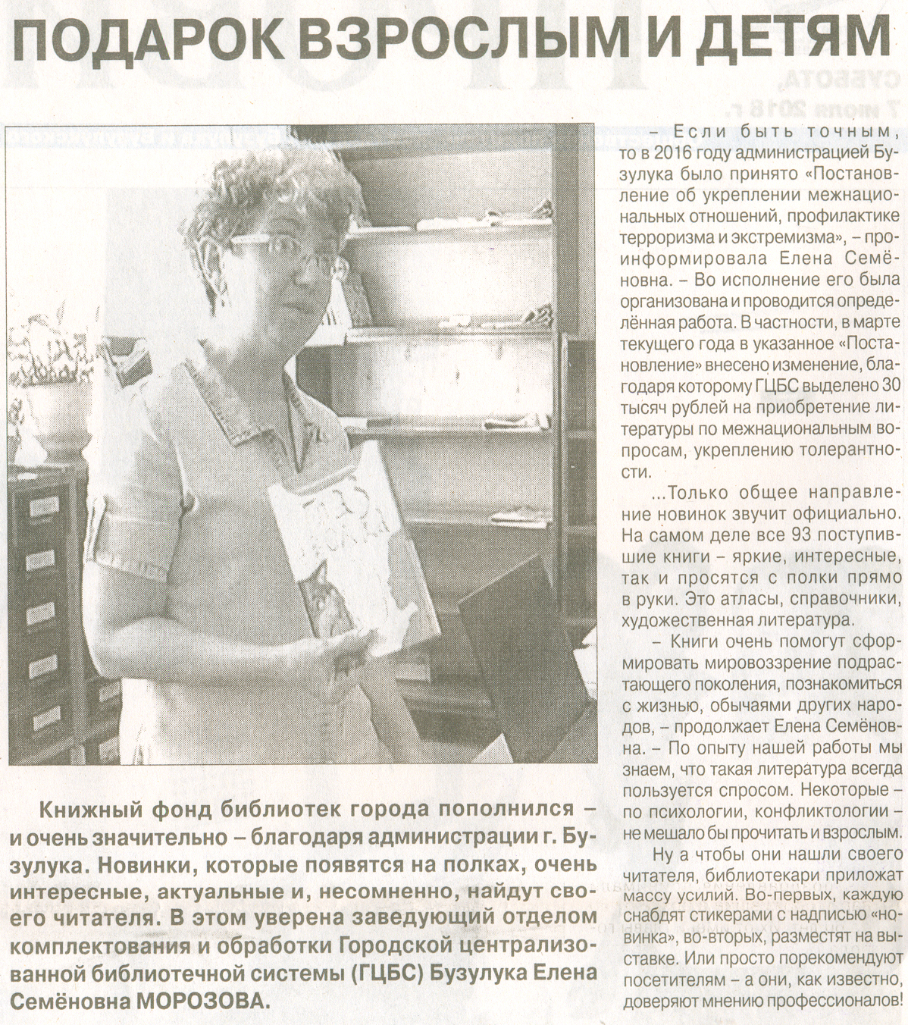

**Подарок взрослым и детям [Текст] // Рос. провинция. – 2018. – 7 июля. – С. 2.**